

Evaluación de impactos ambientales en los procesos productivos avícolas

Breve descripción:
Este componente describe las características de los procesos productivos desarrollados en el sector avícola y sus aspectos e impactos asociados, posteriormente; se identifican y se describen los métodos que pueden aplicarse para valorar dichos impactos, buscando establecer la significancia o magnitud en relación a los procesos inherentes al sector avícola, siendo esto la base para luego establecer las medidas de manejo ambiental de tipo preventivo, de mitigación o compensación para establecer los correspondientes controles en pro de desarrollar las actividades de manera sostenible.
Octubre 2025
Tabla de contenido
Introducción 4
1. Proceso productivo agrícola 5
1.1. Granjas 6
1.2. Incubadoras 8
1.3. Plantas de beneficio 9
2. Sistemas de producción avícola 11
3. Marco legal sobre manejo ambiental en avicultura 13
4. Bioseguridad y sostenibilidad en sistemas productivos avícolas 16
5. Aspectos ambientales de la producción avícola 18
6. Impactos ambientales en el sector avícola 22
6.1. Determinación de componentes ambientales afectados 22
6.2. Características de los impactos 22
6.3. Nombres de los impactos 24
6.4. Metodología de valoración de impactos ambientales 26
Síntesis 31
Material complementario 32
Glosario 33
Referencias bibliográficas 35
Créditos 37

Introducción
La avicultura es uno de los sectores productivos más importantes en Colombia, tanto por su aporte a la seguridad alimentaria como por su impacto económico y social. Sin embargo, las actividades que la componen generan diversos efectos sobre el medio ambiente, lo que plantea la necesidad de analizar y gestionar dichos impactos de forma adecuada. En este contexto, se reconoce la importancia de integrar la producción avícola con principios de sostenibilidad que permitan mantener la competitividad del sector y, al mismo tiempo, proteger los recursos naturales.
El componente formativo: evaluación de impactos ambientales en los procesos productivos avícolas se centra en identificar, describir y valorar los aspectos e impactos ambientales generados en las diferentes etapas del sistema avícola. Para ello, se revisan los procesos de granjas, incubadoras y plantas de beneficio, junto con las metodologías que permiten establecer la magnitud y significancia de los impactos. Este enfoque busca dotar a los estudiantes de herramientas técnicas que les permitan analizar de manera crítica las interacciones entre la producción avícola y el entorno.
Finalmente, se destaca que este aprendizaje no solo se limita a la teoría, sino que prepara a los futuros profesionales para aplicar medidas de manejo ambiental de tipo preventivo, correctivo, de mitigación o compensación en escenarios reales. Así, el sector avícola puede avanzar hacia modelos productivos más responsables y sostenibles, alineados con la normativa ambiental vigente y con el compromiso de garantizar el bienestar animal, la bioseguridad y la conservación de los recursos naturales.

Proceso productivo agrícola
Los procesos productivos en el sector avícola se centran en la producción de pollos de engorde y gallinas ponedoras, ofreciendo al mercado carne y huevos, productos fundamentales de la canasta familiar. Este sistema comprende un conjunto de acciones planeadas que requieren la intervención tanto de personal capacitado como de recursos materiales especializados, todo orientado a cumplir con criterios productivos, sanitarios, ambientales, técnicos y económicos (Cano y Vásquez, 2024).
Según sus características productivas y el tipo de impacto ambiental que generan, los procesos avícolas se clasifican en tres grandes grupos:

Granjas de material genético
Son la base genética del sistema avícola, encargadas de producir los huevos fértiles que serán incubados para originar las líneas comerciales.

Granjas comerciales
Se dividen en dos tipos: gallinas ponedoras de huevo de mesa y pollos de engorde. Estas granjas están orientadas a la producción directa para el consumo.

Incubadoras y plantas de beneficio de aves
Las incubadoras gestionan la eclosión de los huevos fértiles, mientras que las plantas de beneficio se encargan del procesamiento y distribución de las aves listas para el consumo.

Estos procesos forman parte de una cadena integral, como se presenta en la siguiente figura:
- Procesos avícolas
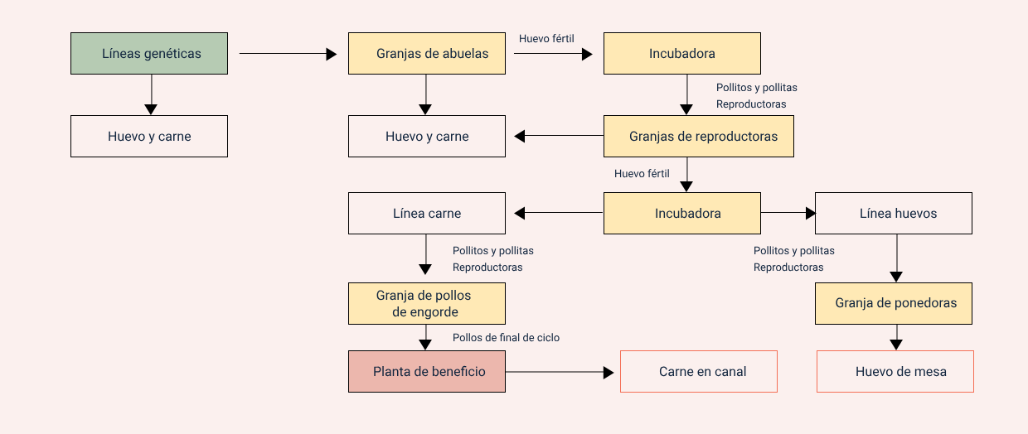
Nota. Guía Ambiental Subsector Avícola (FENAVI y MADS, 2014)

Granjas
El sistema avícola industrial se divide en tres tipos de granjas, cada una con procesos específicos según el propósito productivo: granjas abuelas o reproductoras, granjas de gallinas ponedoras para huevo de mesa y granjas de pollo de engorde.

Granjas abuelas (reproductoras)
Las granjas abuelas constituyen el punto de partida del sistema productivo. Estas aves son importadas desde casas genéticas especializadas y dan origen a las aves reproductoras comerciales. Durante su ciclo:
- Las aves reciben vacunación tanto en la incubadora como en la granja.
- Se inicia un proceso de levante que dura entre 18 y 20 semanas.
- Posteriormente, comienza la producción de huevos fértiles, con un ciclo promedio de 61 semanas.
- Al finalizar el ciclo, las aves son descartadas y la granja se prepara nuevamente (alistamiento).

Granjas de gallinas ponedoras (huevo de mesa)
En las granjas de ponedoras, las aves son alojadas sobre piso, en áreas que deben contar con nidos adecuados. La recolección de los huevos puede realizarse de manera manual o automática. Este tipo de producción extiende su ciclo hasta la semana 80, tras lo cual las gallinas también son descartadas.

Granjas de pollo de engorde
Las granjas de pollo de engorde reciben las aves con un día de nacidas. Estas son vacunadas según el plan sanitario diseñado por un veterinario. Se alojan sobre piso cubierto con viruta de madera o cascarilla de arroz. El ciclo de engorde es corto, con una duración de entre 38 y 42 días, al cabo del cual los pollos son llevados a planta de beneficio.

Fases del proceso productivo en las granjas avícolas
La siguiente tabla resume las fases del proceso, diferenciando los tiempos de producción por tipo de granja:

- Fases del proceso productivo en las granjas avícolas
Fase | Granjas abuelas/reproductoras | Granjas ponedoras | Granjas de pollo de engorde
Recepción | Líneas genéticas abuelas | Pollitas de un día | Pollitos de un día
Vacunación | Incubadora y granja | Según plan sanitario | Según plan sanitario
Levante | 18 a 20 semanas | 18 a 20 semanas | 28 a 35 días
Producción | Semana 21 a 61 | Semana 21 a 80 | 38 a 42 días
Final del ciclo | Gallinas de descarte | Gallinas de descarte | Pollo para beneficio

Incubadoras
La producción de huevos fértiles generada en las granjas abuelas y reproductoras es trasladada a las incubadoras, instalaciones diseñadas específicamente para garantizar el correcto desarrollo embrionario hasta el nacimiento del pollito.
El proceso de incubación se realiza bajo condiciones ambientales estrictamente controladas. Los huevos son colocados en bandejas a una temperatura constante de 37 °C, lo que evita que el embrión se adhiera a la cáscara. A los 18 días, los huevos se trasladan a las nacederas, y a los 21 días ocurre la eclosión. Una vez nacen los pollitos, se realiza la clasificación por sexo y calidad, seguida de la vacunación. Finalmente, los pollitos son despachados hacia las granjas de ponedoras o de pollo de engorde, según su línea genética.
Las fases del proceso en incubadoras se describen a continuación:

Recepción de huevo fértil
Ingreso del huevo procedente de granjas abuelas o reproductoras.

Clasificación
Revisión inicial de los huevos para descartar los que no cumplen condiciones.

Incubación
Huevos colocados en bandejas a 37 °C durante aproximadamente 18 días.

Traslado a nacederas
Día 18: los huevos se llevan a una cámara especial para eclosión.

Nacimiento
Día 21: nacimiento de los pollitos.

Clasificación por sexo y calidad
Separación de machos y hembras; evaluación del estado de los pollitos.

Vacunación
Aplicación de vacunas según plan sanitario.

Despacho
Envío de los pollitos a granjas de ponedoras o de engorde.

Plantas de beneficio
Las plantas de beneficio son instalaciones especializadas donde se realiza el procesamiento de las aves en pie, transformándolas en carne en canal o despresada para su comercialización.
Este proceso debe cumplir estrictos requisitos sanitarios y ambientales, los cuales aplican desde el ingreso de las aves, durante el sacrificio, y hasta la recepción del producto terminado en los cuartos fríos, previo a su despacho al mercado.
El flujo de trabajo en las plantas de beneficio incluye diversas etapas que garantizan la calidad e inocuidad del producto final, como se detalla a continuación:
- Proceso de beneficio de aves
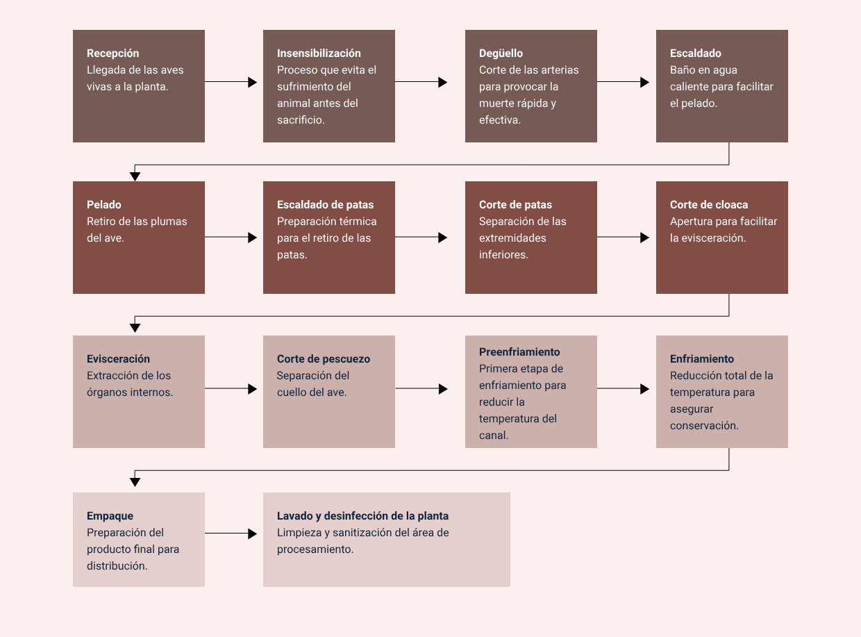

Sistemas de producción avícola
Los sistemas de producción avícola pueden clasificarse en intensivo, semi intensivo y extensivo. A continuación, se describen en detalle:

Intensivo
Se caracteriza porque las aves están alojadas en espacios cerrados, más conocidos como galpones tecnificados, lo cual hace necesario concentrar más aves por área. Esto busca generar mayor eficiencia en la producción. Por lo tanto, el manejo operativo de estos sistemas requiere de medidas y herramientas que garanticen el buen estado de las aves. Se deben realizar inversiones en tecnologías y cumplir con protocolos para prevenir enfermedades y proliferación de plagas.
Según la empresa FINCA (s.f), en sistemas de piso para gallinas ponedoras, la densidad recomendada es de 7 a 9 aves/m², mientras que en pollos de engorde se recomienda una densidad de 10 a 12 aves/m².

Semi intensivo
En este caso, las aves cuentan con espacios cubiertos y también al aire libre para pastoreo. El área o galpón puede construirse con materiales como malla, madera, polisombra, de tal forma que se garantice que las aves pueden estar confinadas bajo condiciones seguras. Se debe distribuir en la zona cubierta los bebederos, comederos y nidos (cuando son gallinas ponedoras).
En este tipo de sistemas se recomienda que en determinadas horas del día las aves salgan a pastoreo. En horas de la noche deben ser ingresadas al área cubierta.

Extensivo
Las aves cuentan con espacios o ambientes al aire libre, lo cual indica que se requieren mayores áreas para su producción. Es un sistema tradicional, por lo que puede encontrarse en muchas granjas donde la producción avícola se desarrolla para el autoconsumo o para abastecer a pequeñas comunidades. En este caso se requieren pocas inversiones; los espacios no cuentan con barreras ni lugares específicos para las aves.

Marco legal sobre manejo ambiental en avicultura
En la gestión ambiental del sector avícola, es fundamental cumplir con una serie de normas ambientales y sanitarias que regulan el uso de recursos, el manejo de residuos, la protección del suelo, del aire y del agua, así como las condiciones sanitarias de producción. Estas normativas forman parte del marco legal colombiano y están dirigidas a garantizar la sostenibilidad del sistema productivo avícola. A continuación, se relacionan las principales disposiciones vigentes, clasificadas según el recurso o aspecto ambiental regulado:

Legislación marco
- Decreto 2811 de 1974. Código nacional de los recursos naturales.
- Ley 9 de 1979. Código sanitario nacional.
- Ley 99 de 1993. Crea el Ministerio del Ambiente, organiza el SINA y dicta otras disposiciones.
- Ley 1333 de 2009. Establece el procedimiento sancionatorio ambiental.
- Resolución 3642 de 2013. Requisitos para registro de productores, granjas avícolas bioseguras, plantas de incubación y venta de material genético aviar.
- Resolución 3651 de 2014. Requisitos para certificación de granjas avícolas bioseguras de postura y/o levante.
- Decreto 1076 de 2015. Decreto único sector ambiente y desarrollo sostenible.
- Resolución 1515 de 2015. Define criterios para el Registro Sanitario de Predio Avícola.
- Resolución 18426 de 2025. Listado de enfermedades, infecciones e infestaciones bajo control oficial, de declaración obligatoria y vigilancia especial.

Recurso hídrico
- Ley 373 de 1997. Programa de uso eficiente y ahorro del agua.
- Decreto 155 de 2004. Reglamenta tasas por utilización de aguas.
- Decreto 3930 de 2010. Reglamenta usos del agua y residuos líquidos.
- Resolución 631 de 2015. Parámetros y límites máximos en vertimientos puntuales a cuerpos de agua y alcantarillado público.

Residuos
- Resolución 1362 de 2007. Registro de generadores de residuos o desechos peligrosos.
- Decreto 2981 de 2013. Reglamenta la prestación del servicio público de aseo.
- Decreto 351 de 2014. Reglamenta la gestión integral de los residuos generados en salud y otras actividades.
- Resolución 668 de 2016. Reglamenta el uso racional de bolsas plásticas.
- Resolución 2184 de 2019. Unifica a nivel nacional tres colores para la gestión de residuos.

Aire
- Resolución 601 de 2006. Norma de calidad del aire o nivel de inmisión.
- Resolución 909 de 2008. Normas y estándares de emisión de contaminantes por fuentes fijas.
- Resolución 1541 de 2013. Niveles permisibles de calidad del aire, procedimiento de evaluación y olores ofensivos.
- Resolución 2087 de 2014. Protocolo de monitoreo, control y vigilancia de olores ofensivos.

Suelo
- Ley 388 de 2007. Ordenamiento Territorial (modifica Ley 9 de 1989 y Ley 3 de 1991).
- Decreto 3600 de 2007. Reglamenta disposiciones de las Leyes 99 de 1993 y 388 de 1997 sobre ordenamiento del suelo rural y actuaciones urbanísticas de parcelación y edificación.

Bioseguridad y sostenibilidad en sistemas productivos avícolas
La implementación de programas de bioseguridad en los procesos avícolas es fundamental para proteger la salud de las aves y garantizar la sostenibilidad de los sistemas productivos. Estos programas incluyen medidas de higiene, sanidad y control ambiental en todas las áreas de producción, con el objetivo de reducir la exposición a agentes patógenos que puedan afectar la eficiencia y seguridad de la producción.
Tanto en granjas de autoconsumo como en explotaciones comerciales, las medidas de bioseguridad y sostenibilidad deben ser aplicadas desde la planificación y construcción de nuevas instalaciones, así como en las unidades de producción ya existentes.

Requisitos de bioseguridad e infraestructura
Según lo establece la Resolución 3651 de 2014, los requisitos para que una granja avícola de postura o levante sea considerada bioseguridad se detallan a continuación:
- Requisitos de bioseguridad e infraestructura
Aspecto | Requisito específico
Ubicación y distancias | - La distancia entre galpones debe ser como mínimo igual al ancho de cada galpón.  - La distancia entre un galpón y la cerca perimetral debe ser igual o superior a 50 metros.  - La distancia entre cercos perimetrales de una granja de postura o levante y una granja de material genético debe ser de mínimo 1 km.  - La distancia entre el cerco perimetral y otras granjas avícolas o porcícolas debe ser de al menos 500 metros.  - La distancia al cerco perimetral de rellenos sanitarios o centros de procesamiento de residuos que generen riesgos debe ser de mínimo 3 km.
Infraestructura perimetral | - El cerco perimetral debe impedir el ingreso de personas, vehículos y animales ajenos a la producción.  - Debe existir señalización correspondiente en cada área.
Sistemas de control sanitario | - Contar con sistemas de desinfección.  - Contar con un área destinada al manejo y disposición de mortalidades, ubicada fuera de las zonas de producción.
Almacenamiento | - Disponer de bodega para almacenamiento de alimentos, que cumpla con los requerimientos técnicos establecidos.  - Área para el almacenamiento de insumos veterinarios.  - Bodega de equipos.  - Área para la disposición de residuos.  - Zona de almacenamiento, clasificación y embalaje de huevos.
Gestión operativa | - Cumplir con los procedimientos operativos estandarizados (POE). Contar con unidades sanitarias.  - Área para el tratamiento y almacenamiento de agua.  - Cabina de desinfección.
Condiciones ambientales | - Todas las áreas deben contar con ventilación e iluminación natural o artificial adecuadas.
Control de calidad | - Disponer de un área exclusiva para productos no conformes.

Aspectos ambientales de la producción avícola
A continuación, se presenta un video que aborda los principales aspectos ambientales asociados a las actividades del sector avícola, con el fin de identificar sus posibles impactos y promover una gestión ambiental responsable y sostenible.
- Aspectos ambientales de la producción avícola
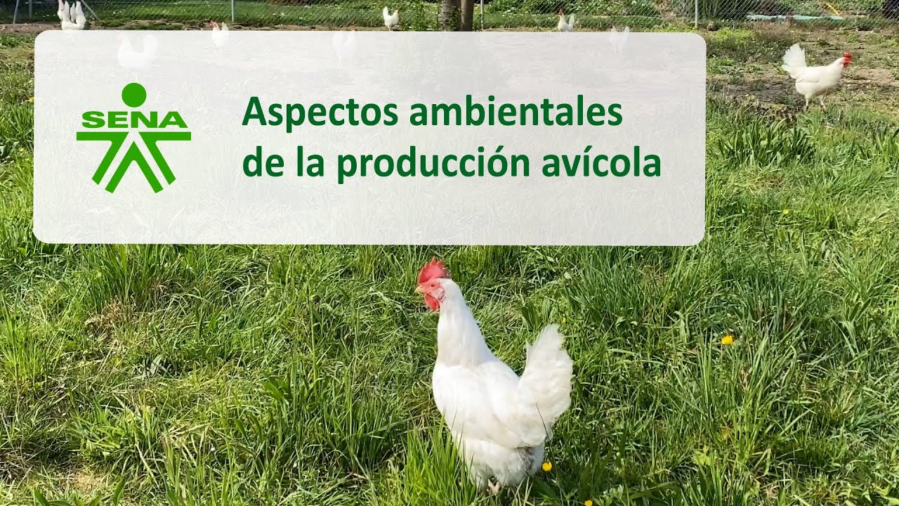
Enlace de reproducción del video
Síntesis del video: Aspectos ambientales de la producción avícola
Este video explica un análisis detallado sobre la importancia de considerar los aspectos ambientales en la producción avícola. Se expone cómo cada acción dentro de esta actividad puede generar impactos tanto directos como indirectos en el entorno natural, y se destaca la necesidad de identificar y evaluar estos impactos para alcanzar una gestión ambiental integral. A través de un enfoque sistemático, se abordan las principales categorías de impacto, desde la calidad del suelo y del agua hasta la influencia en la flora y fauna local, además de los problemas derivados de residuos y contaminantes.

Recuerde:
Un aspecto ambiental es aquel que puede generar un impacto ambiental producido por una obra, proyecto o actividad. Según se define en la Norma ISO 14001:2015, es el elemento de las actividades, productos o servicios de una organización que puede interactuar con el medio ambiente.
A continuación, se describen los principales aspectos ambientales que se relacionan con los procesos del sector avícola:

Consumo de agua
Medio físico (agua): uso intensivo del recurso hídrico para bebida, limpieza y refrigeración.

Alimentación
Medio biótico (flora y fauna): uso de insumos agrícolas como maíz y concentrados, que pueden afectar la biodiversidad por prácticas intensivas de cultivo o deforestación.

Manejo de gallinaza
Físico (suelo y agua), biótico (biota acuática): generación de residuos orgánicos que pueden contaminar fuentes hídricas y suelos si no se gestionan adecuadamente.

Limpieza y desinfección
Físico (agua, aire), social (salud humana): uso de productos químicos que pueden afectar la calidad del agua, del aire y la salud del personal si no se aplican medidas de control.

Iluminación y ventilación
Físico: consumo energético elevado, especialmente en sistemas de producción intensiva.

Transporte
Físico (aire), social (comunidades cercanas): emisiones por uso de combustibles fósiles, ruido y tránsito que afecta la calidad del aire y la tranquilidad de zonas rurales.

Faenado y procesamiento
Físico (suelo y agua), social (salud pública): generación de subproductos y residuos biológicos que requieren tratamiento adecuado para evitar contaminación.

Proceso en planta de sacrificio
Físico (suelo y agua), social (salud pública), aire: generación de vertimientos y emisiones que afectan la salud y los ecosistemas cercanos.

Manejo de mortalidades
Biótico (fauna), social (bienestar), aire: manejo inadecuado de cadáveres puede generar olores ofensivos, atraer vectores y afectar la salud pública y animal.

Levante de pollos
Biótico (fauna), social (bienestar), aire: condiciones de manejo pueden generar emisiones, afectar el bienestar animal y la percepción de la comunidad.

Proceso productivo
Biótico (fauna), social (bienestar y economía), aire: contribución a la economía local, pero también se generan emisiones y expectativas comunitarias frente a la producción.

Impactos ambientales en el sector avícola
Un impacto ambiental es el cambio positivo o negativo que genera una obra, proyecto o actividad; en este caso hace referencia a los efectos que generan las diferentes actividades asociadas al sector avícola en los componentes ambientales (agua, suelo, aire, paisaje, flora, fauna, socioeconómico, entre otros).

Determinación de componentes ambientales afectados
Para lograr identificar y valorar los impactos ambientales, existen diferentes metodologías; sin embargo, es importante que, previo a la identificación de los impactos, se establezca la relación entre los componentes ambientales y las acciones que los pueden generar. Esto puede realizarse mediante una matriz cualitativa, tal como se describe en el siguiente ejemplo:

Componentes ambientales
Lo invitamos a consultar el anexo en formato PDF llamado “Componentes ambientales”, que se encuentra en la carpeta de anexos donde se aborda la identificación de los factores físicos, bióticos y sociales que pueden verse influenciados por las actividades del sector avícola.

Características de los impactos
Para lograr una correcta identificación de los impactos ambientales, es fundamental considerar que estos presentan una serie de características específicas. Estas permiten evaluar con mayor precisión la naturaleza, magnitud y consecuencias de cada impacto sobre los distintos factores del medio ambiente.

Clase
Hace referencia al beneficio o perjuicio que se genera sobre los diferentes factores ambientales.

Intensidad
Indica la incidencia de la acción del impacto sobre los componentes y factores ambientales.

Extensión
Corresponde al área de afectación del impacto. Puede ser puntual, local, regional, nacional o global.

Momento
Se refiere al tiempo que transcurre entre la acción que genera el impacto y su manifestación. Se valora como inmediato, a corto, mediano o largo plazo.

Persistencia o duración
Tiempo que puede permanecer el impacto desde su aparición hasta que el medio retorna a sus condiciones iniciales. Puede ser fugaz, temporal o permanente.

Reversibilidad
Capacidad del factor ambiental de recuperarse de forma natural después del impacto, sin intervención humana.

Recuperabilidad
Capacidad del factor de recuperarse, pero requiere la intervención del ser humano tras el impacto.

Interacción de los efectos
Forma en la que se manifiestan las consecuencias del impacto, considerando su vinculación con otros efectos o acciones.

Periodicidad
Frecuencia con la que se presenta el impacto. Puede ser intermitente o continuo.

Nombres de los impactos
Para determinar el nombre del impacto, se recomienda que contenga una palabra o verbo que indique el sentido del cambio, como, por ejemplo: contaminación, mejoramiento, deterioro, incremento, reducción, pérdida, ganancia, entre otros (Arboleda, 2005). Para tomar como referencia algunos nombres de impactos, puede tomar como referencia el listado de impactos ambientales específicos definido por el Ministerio de Ambiente y Desarrollo Sostenible (2021). Algunos de los impactos que pueden tomarse como referencia son los siguientes:

Agua
- Disminución de la recarga de acuíferos.
- Pérdida de nacimientos de agua.
- Deterioro en las características físico químicas de las aguas superficiales.
- Incremento de la demanda bioquímica de oxígeno.
- Incremento o disminución de la oferta hídrica para uso pecuario.
- Incremento o disminución del consumo de agua.
- Contaminación de fuente hídrica receptora.

Suelo
- Cambio en las características biológicas del suelo.
- Cambio en las características físicas del suelo.
- Cambio en las características microbiológicas del suelo.
- Incremento o disminución del pH del suelo.

Aire
- Incremento o disminución de la presión sonora.
- Cambio en la concentración de los contaminantes generadores de olores ofensivos.
- Incremento o disminución de la concentración de amoniaco.

Flora y fauna
- Fragmentación de la cobertura vegetal.
- Fragmentación de ecosistemas.
- Incremento o disminución de la diversidad de flora.
- Cambio en la cadena trófica.
- Cambio en la composición de las especies de fauna.
- Cambio en la estructura de las especies de fauna.

Medio socioeconómico
- Cambio en la ocupación del territorio.
- Conflictos entre actores (públicos y privados).
- Conflictos por el uso del agua.
- Cambio en la dinámica del empleo.
- Cambio en las condiciones para el desarrollo de las actividades económicas.

Metodología de valoración de impactos ambientales
Existen diversas metodologías para la evaluación de impactos ambientales, cada una con enfoques específicos que permiten al evaluador categorizar los impactos según su clase (positivos o negativos) y su significancia frente a los efectos generados por una actividad o conjunto de acciones.
En este caso, se describe la metodología de Conesa Fernández, que permite valorar impactos ambientales mediante una serie de criterios estandarizados, asignando valores específicos a cada uno de ellos. Esta metodología facilita una evaluación objetiva y comparativa entre impactos, y se basa en los siguientes parámetros y rangos de valoración:
- Criterios de valoración matriz Conesa Fernández Simplificada
Criterio | Símbolo | Significado
Signo | +/- | Hace alusión al carácter benéfico (+) o perjudicial (-) de las distintas acciones que van a actuar sobre los distintos factores considerados
Intensidad | IN | Grado de incidencia de la acción sobre el factor en el ámbito específico en el que actúa. Varía entre 1 y 12, siendo 12 la expresión de la destrucción total del factor en el área en la que se produce el efecto y 1 una mínimo afectación.
Extensión | EX | Área de influencia teórica del impacto en relación con el entorno de la actividad (% de área, respecto al entorno, en que se manifiesta el efecto). Si la acción produce un efecto muy localizado, se considera que el impacto tiene un carácter puntual (1). Si, por el contrario, el impacto no admite una ubicación precisa del entorno de la actividad, teniendo una influencia generalizada en todo él, el impacto será total (8).
Momento | Mo | Alude al tiempo entre la aparición de la acción que produce el impacto y el comienzo de las afectaciones sobre el factor considerado. Si el tiempo transcurrido es nulo, el momento será Inmediato, y si es inferior a un año, Corto plazo, asignándole en ambos casos un valor de cuatro (4). Si es un período de tiempo mayor a cinco años, Largo Plazo (1).
Persistencia | PE | Tiempo que permanecerá el efecto desde su aparición y, a partir del cual el factor afectado retornaría a las condiciones iniciales previas a la acción por los medios naturales o mediante la introducción de medidas correctoras.
Reversibilidad | Rv | Se refiere a la posibilidad de reconstrucción del factor afectado, es decir, la posibilidad de retornar a las condiciones iniciales previas a la acción, por medios naturales, una vez aquel deje de actuar sobre el medio.
Recuperabilidad | Mc | Se refiere a la posibilidad de reconstrucción, total o parcial, del factor afectado, es decir, la posibilidad de retornar a las condiciones iniciales previas a la acción, por medio de la intervención humana. Cuando el efecto es irrecuperable (alteración imposible de reparar, tanto por la acción natural, como por la humana) le asignamos el valor de ocho (8). En caso de ser irrecuperable, pero existe la posibilidad de introducir medidas compensatorias, el valor adoptado será cuatro (4).
Sinergia | Si | Este atributo contempla el reforzamiento de dos o más efectos simples. La componente total de la manifestación de los efectos simples, provocados por acciones que actúan simultáneamente, es superior a la que cabría de esperar cuando las acciones que las provocan actúan de manera independiente, no simultánea.
Acumulación | Ac | Este atributo da idea del incremento progresivo de la manifestación del efecto cuando persiste de forma continuada o reiterada la acción que lo genera. Cuando una acción no produce efectos acumulativos (acumulación simple), el efecto se valora como uno (1); si el efecto producido es acumulativo, el valor se incrementa a cuatro (4).
Efecto | Ef | Este atributo se refiere a la relación causa-efecto, o sea, a la forma de manifestación del efecto sobre un factor, como consecuencia de una acción. Puede ser directo o primario, siendo en este caso la repercusión de la acción consecuencia directa de ésta, o indirecto o secundario.
Periodicidad | Pr | Se refiere a la regularidad de manifestación del efecto, bien sea de manera cíclica o recurrente (efecto periódico), de forma impredecible en el tiempo (efecto irregular) o constante en el tiempo (efecto continuo)
Nota. Arboleda (2005). Manual de evaluación de impacto ambiental de proyectos, obras o actividades.
Importancia del impacto ambiental: cada uno de los criterios se evalúa y califica de acuerdo con los rangos establecidos, y posteriormente se determina la importancia (I) de las consecuencias ambientales del impacto, aplicando el siguiente algoritmo.
I = (3IN+2EX+MO+PE+RV+SI+AC+EF+PR+MC)
Donde:
IN: Intensidad EX: Extensión MO: Momento PE: Persistencia RV: Reversibilidad SI: Sinergia AC: Acumulación EF: Efecto PR: Periodicidad MC: Recuperabilidad.
Los rangos para el cálculo de la importancia del impacto se resumen en la siguiente tabla:
- Rangos para el cálculo de la importancia ambiental (método Conesa)
Criterio | Categoría / Condición | Calificación (Rango)
Naturaleza | Impacto benéfico |  | +
Naturaleza | Impacto perjudicial |  | –
Intensidad (IN) | Baja / Media / Alta / Muy alta / Total |  | 1 / 2 / 4 / 8 / 12
Extensión (EX) | Puntual / Parcial / Extensa / Total / Crítica |  | 1 / 2 / 4 / 8 / 12
Momento (MO) | Largo plazo / Medio plazo / Inmediato / Crítico |  | 1 / 2 / 4 / 8
Persistencia (PE) | Fugaz / Temporal / Permanente |  | 1 / 2 / 4
Reversibilidad (RV) | Corto plazo / Medio plazo / Irreversible |  | 1 / 2 / 4
Recuperabilidad (MC) | Recuperable inmediato / Medio plazo / Mitigable / Irrecuperable |  | 1 / 2 / 4 / 8
Sinergia (SI) | Sin sinergismo / Sinérgico / Muy sinérgico |  | 1 / 2 / 4
Acumulación (AC) | Simple / Acumulativo |  | 1 / 4
Efecto (EF) | Indirecto (secundario) / Directo |  | 1 / 4
Periodicidad (PR) | Irregular / Periódico / Continuo |  | 1 / 2 / 4
Nota. Arboleda (2005). Manual de evaluación de impacto ambiental de proyectos, obras o actividades.

Ejemplo:
Si un impacto tiene los siguientes valores:

IN = 4 EX = 2 MO = 4 PE = 2 RV = 2 SI = 1 AC = 4 EF = 4 PR = 2 MC = 2
Entonces la importancia se calcula así:

I = (3x4) + (2x2) + 4 + 2 + 2 + 1 + 4 + 4 + 2 + 2

I = 12 + 4 + 4 + 2 + 2 + 1 + 4 + 4 + 2 + 2

I = 37
Se debe interpretar dicho valor según la siguiente escala de significancia, que clasifica el impacto ambiental de acuerdo con su severidad.
- Categorías del valor de importancia (I) de un impacto ambiental
Valor de Importancia (I) | Categoría de Significancia | Interpretación
Menor a 25 | Irrelevante o compatible | No representa amenaza significativa al ambiente.
Entre 25 y 50 | Moderado | Puede requerir seguimiento y medidas de control.
Entre 50 y 75 | Severo | Representa una afectación considerable; se requieren acciones correctivas.
Mayor a 75 | Crítico | Impacto grave; exige medidas de mitigación, compensación o reubicación.
La importancia total (I) puede oscilar entre 13 y 100 unidades, dependiendo de los valores asignados a cada uno de los criterios de evaluación.

Síntesis
A continuación, se presenta una síntesis de la temática estudiada en el componente formativo:

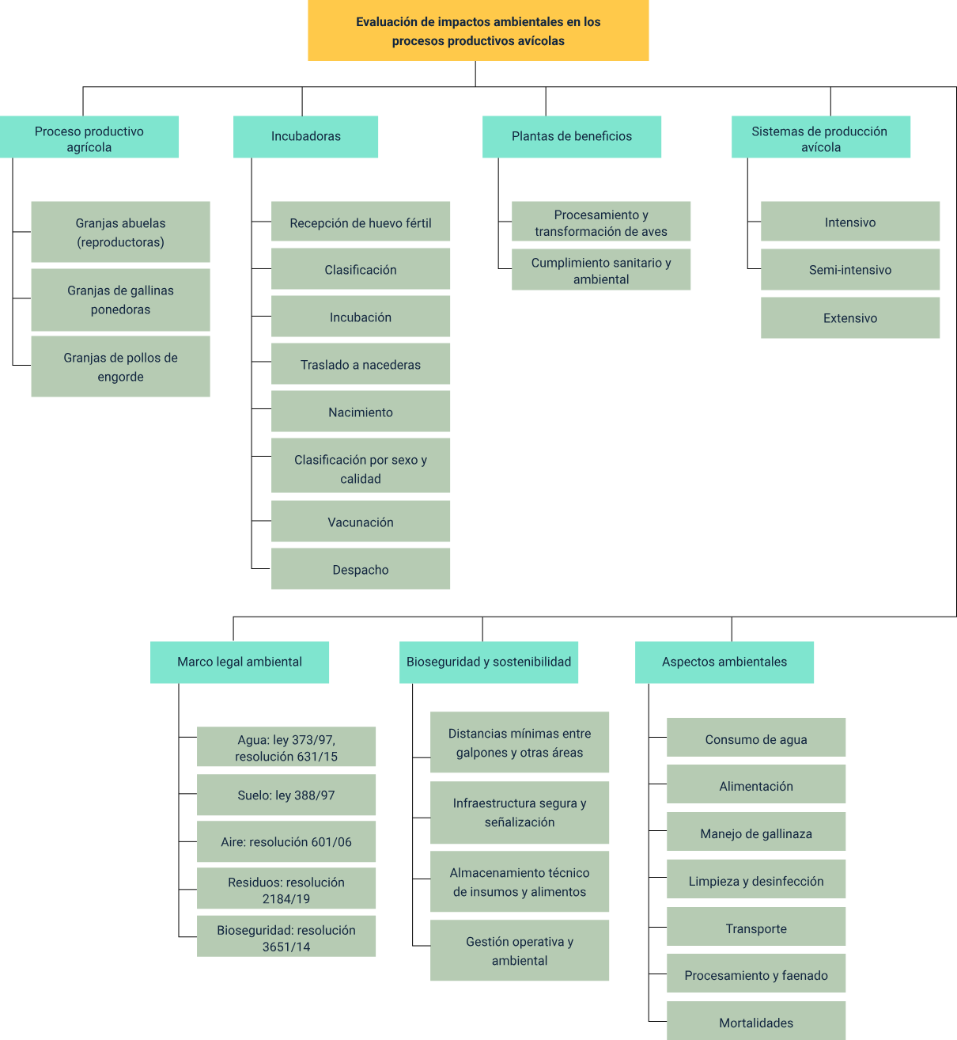

Material complementario
Tema | Referencia | Tipo de material | Enlace del recurso
Marco legal sobre manejo ambiental en avicultura | Fondo Nacional Avícola y Federación Nacional de Avicultores de Colombia (2024). Todo lo que debe saber sobre la normativa ambiental en el sector avícola. | Cartilla | https://fenavi.org/publicaciones-programa-ambiental/todo-lo-que-debe-saber-sobre-la-normativa-ambiental-en-el-sector-avicola/
Marco legal sobre manejo ambiental en avicultura | Instituto Colombiano Agropecuario. (2014, noviembre 13). Resolución 3651 de 2014, por medio de la cual se establecen los requisitos para la certificación de granjas avícolas bioseguras de postura y/o levante y se dictan otras disposiciones. Diario Oficial de Colombia. | Resolución | https://www.ica.gov.co/getattachment/b8cb4efd-a1b4-409e-a11d-c81b91f59025/2014R3651.aspx
Impactos ambientales en el sector avícola | Cortes, M. (2025). Matriz evaluación de impactos ambientales | Excel | Formato Matriz impacto ambiental

Glosario
Bioseguridad: conjunto de medidas sanitarias y preventivas que se aplican en una granja o planta de sacrificio para evitar la entrada y propagación de agentes infecciosos (como virus, bacterias o parásitos) que pueden causar enfermedades en las aves.
Degüello: corte del cuello del ave para cortar los vasos sanguíneos principales, como las carótidas y las yugulares, con el fin de provocar la muerte y extraer la mayor cantidad de sangre posible del cuerpo del ave.
Escaldado: proceso de sumergir las canales de aves en agua caliente o vapor para aflojar las plumas y facilitar su eliminación en la fase de desplumado.
Evisceración: proceso de extracción de las vísceras o órganos internos (como los intestinos, hígado, corazón y pulmones) de la cavidad corporal de un ave después del desplume y el degollado, y antes de la inspección sanitaria final y el procesamiento para el consumo.
Gallinaza: residuos generados de la explotación de aves de postura y/o levante que incluye excretas, plumas, cama y restos de la alimentación de las aves.
Granja abuelas: granja donde se encuentran las aves reproductoras de alta calidad usadas para crear la siguiente generación de aves comerciales.
Granja avícola: establecimiento que en el desarrollo de sus actividades tiene inmersos procesos productivos relacionados con el sector avícola.
Impacto ambiental: cambio generado sobre los componentes ambientales producto de las actividades asociadas al sector avícola.
Valoración de impacto ambiental: evaluación de los impactos ambientales mediante cierta metodología, la cual permite determinar la importancia de dichos impactos en relación a los componentes afectados o beneficiados.

Referencias bibliográficas
Arboleda, J. (2005). Manual para la evaluación de impacto ambiental de proyectos, obras o actividades. Empresas Públicas de Medellín.
Cano Betancur, A., & Vásquez Chara, W. (2024). Modelo productivo para incrementar la productividad en las actividades del área Cría y Levante en una empresa Avícola de Caloto Cauca [Tesis de pregrado, Institución Universitaria Antonio José Camacho]. Repositorio Institucional - Institución Universitaria Antonio José Camacho.
Federación Nacional de Avicultores de Colombia - FENAVI y Ministerio de Ambiente y Desarrollo Sostenible MADS (2014). Guía Ambiental para el Subsector Avícola.
https://fenavi.org/wp-content/uploads/2018/05/GUIA_AMBIENTAL_SUBSECTOR_AVICOLA.pdf
Federación Nacional de Avicultores de Colombia - FENAVI. (2024). Todo lo que debe saber sobre la normativa ambiental en el sector avícola. https://fenavi.org/publicaciones-programa-ambiental/todo-lo-que-debe-saber-sobre-la-normativa-ambiental-en-el-sector-avicola/
FINCA. (s.f.). Manejo eficiente de los espacios en la avicultura.
https://www.finca.co/noticias/manejo-eficiente-de-los-espacios-en-la-avicultura-clave-para-el-bienestar-y-la-produccion
Instituto Colombiano Agropecuario. (2014, noviembre 13). Resolución 3651 de 2014, por medio de la cual se establecen los requisitos para la certificación de granjas avícolas bioseguras de postura y/o levante y se dictan otras disposiciones. Diario Oficial de Colombia.
International Organization for Standardization (ISO). (2015). ISO 14001:2015 Environmental management systems — Requirements with guidance for use. ISO.
Ministerio de Ambiente y Desarrollo Sostenible. (2019, diciembre 26). Resolución 2184 de 2019, por la cual se unifica a nivel nacional tres colores para la gestión de residuos. Diario Oficial de Colombia.
Ministerio de Ambiente y Desarrollo Sostenible. (2021). Listado de impactos ambientales específicos.
https://www.minambiente.gov.co/wp-content/uploads/2022/04/Listado-de-Impactos-Ambientales-Especificos-2021-V.4.pdf

Créditos
Nombre | Cargo | Centro de Formación y Regional
Milady Tatiana Villamil Castellanos | Líder del ecosistema | Dirección General
Olga Constanza Bermúdez Jaimes | Responsable de línea de producción | Dirección General
Deya Maritza Cortes Enríquez | Experto Temático | Centro de Comercio y Servicios – Regional Tolima
Paola Alexandra Moya | Evaluadora instruccional | Centro Agroempresarial y Desarrollo Pecuario - Regional Huila
Carlos Julián Ramírez Benítez | Diseñador de Contenidos Digitales | Centro Agroempresarial y Desarrollo Pecuario - Regional Huila
Cielo Damaris Angulo Rodríguez | Desarrollador full stack | Centro Agroempresarial y Desarrollo Pecuario - Regional Huila
Alejandro Delgado Acosta | Intérprete Lenguaje de señas | Centro Agroempresarial y Desarrollo Pecuario - Regional Huila
Cristhian Giovanni Gordillo Segura | Intérprete Lenguaje de señas | Centro Agroempresarial y Desarrollo Pecuario - Regional Huila
Daniela Muñoz Bedoya | Animador y Productor Multimedia | Centro Agroempresarial y Desarrollo Pecuario - Regional Huila
Andrés Felipe Guevara Ariza | Locución | Centro Agroempresarial y Desarrollo Pecuario - Regional Huila
Aixa Natalia Sendoya Fernández | Validador de recursos educativos digitales | Centro Agroempresarial y Desarrollo Pecuario - Regional Huila
Jaime Hernán Tejada Llano | Validador de recursos educativos digitales | Centro Agroempresarial y Desarrollo Pecuario - Regional Huila
Raúl Mosquera Serrano | Evaluador para contenidos inclusivos y accesibles | Centro Agroempresarial y Desarrollo Pecuario - Regional Huila
Daniel Ricardo Mutis Gómez | Evaluador para contenidos inclusivos y accesibles | Centro Agroempresarial y Desarrollo Pecuario - Regional Huila

